Guía de trabajo autónomo #4 Código Eléctrico
El trabajo autónomo es la capacidad de realizar tareas por nosotros mismos, sin necesidad de que nuestros/as docentes estén presentes.
Centro Educativo:
Educador/a:
Nivel: Octavo Año
Asignatura: Artes Industriales
Nombre del estudiante:
Sección:
- Me preparo para hacer la guía
Pautas que debo verificar antes de iniciar mi trabajo.
Materiales o recursos que voy a necesitar | - Materiales generales como cuaderno, borrador, lápiz.  - Computadora, Tablet o teléfono con conexión a internet.
Condiciones que debe tener el lugar donde voy a trabajar | Espacio para trabajar preferiblemente con luz natural.
Tiempo en que se espera que realice la guía | 40 minutos.

2. Voy a recordar lo aprendido y/ o aprender.
Indicaciones | Hoy vamos a construir un nuevo conocimiento, para estomconteste en su cuaderno según las indicaciones que se le solicitan.
Actividades para retomar o introducir el nuevo conocimiento. | - Responda la siguiente pregunta en su cuaderno o en esta guía:  ¿Cuáles son las reglas que deben cumplir las instalaciones eléctricas?

- Pongo en práctica lo aprendido
Indicaciones | - Leer las indicaciones y las tareas solicitadas.  - Subrayar las palabras que no conoce y buscar su significado.  - Devuélvase si no comprende alguna indicación o qué tiene que hacer  - Lea con detenimiento la siguiente información:  En Costa Rica las instalaciones eléctricas deben cumplir una serie de normas establecidas en el Código Eléctrico. ¿Por qué se deben cumplir estas normas? El propósito de estas reglas es cuidar a las personas y la propiedad contra los riesgos que se derivan del uso de la electricidad. Este Código contiene disposiciones que se consideran necesarias para la seguridad.  Imagen 1  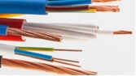  Conductores: Un conductor eléctrico es un material que posibilita la transmisión de electricidad. Existen distintas clases de materiales que actúan como conductores eléctricos. Los más eficientes son los metales como el cobre, la plata, el hierro, el aluminio y el oro.  Norma del Código Eléctrico:  Imagen 2  - Los conductores normalmente utilizados para transportar corriente deben ser de cobre.  - Los calibres de los conductores se expresan en AWG (American Wire Gage) o en mils circulares.  Protecciones: Los sistemas de protección se implementan de los mecanismos eléctricos para impedir la pérdida o daño de aparatos o espacios por consecuencia de un error que inicia de forma sencilla para luego difundirse en todo el sistema eléctrico, sin ningún control logrando ocasionar grandes daños.  Norma del Código Eléctrico:  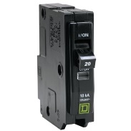  - Se debe proporcionar un medio para desconectar todos los conductores en un edificio o estructura de los conductores de entrada de la acometida. en un lugar fácilmente accesible fuera del edificio o estructura o dentro de ella, lo más cerca posible del punto de entrada de los conductores de la acometida. Generalmente encontramos un dispositivo de estos cerca del medidor o cerca de los cables que traen la electricidad a la casa.  - Los conductores que no sean cordones flexibles, cables flexibles ni alambres de artefactos, se deben proteger contra sobrecorriente de acuerdo con su ampacidad (corriente máxima).  - Se permitirá el uso de un dispositivo de protección contra sobrecorriente estándar. En algunos lugares conocemos estos dispositivos como breaker.  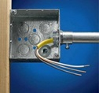  Canalización: Las canalizaciones eléctricas son una parte fundamental de cualquier instalación eléctrica. Las canalizaciones eléctricas son esencialmente tubos de distintos materiales y características cuyo objetivo principal es proteger los conductores de cualquier daño, ya sea mecánico o derivado de la acción de otros agentes del medio, como la corrosión. Las canalizaciones además limitan de forma general el desgaste natural de los conductores. Otra función importante es ayudar a la distribución ordenada de los conductores en la instalación.  Norma del Código Eléctrico:  - De acuerdo al lugar donde se va a ubicar la canalización, así será el material de ella. Por ejemplo no se usa la misma canalización para exteriores como para interiores.  Imagen 4  - No se usa la misma canalización interna para sistemas cubiertos como para descubiertos. Como usar una canaleta.  - Lo importante es que los conductores en cualquier instalación eléctrica deben estar protegidos.  - Responda en los espacios en blanco de esta guía o en su cuaderno, los nombres de los elementos eléctricos. Recuerde: Conductor- Protección- canalización.  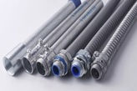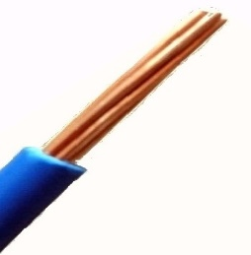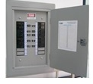  Imagen 7  Imagen 6  Imagen 5  - Observe con cuidado. Si el ejemplo cumple con las reglas del código eléctrico dibuje un si no cumple escriba X en el círculo:  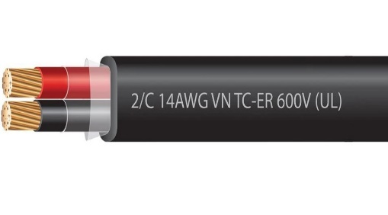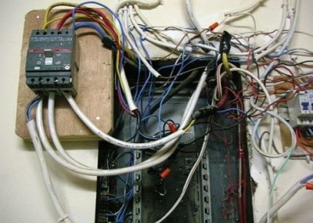  Imagen 9  Imagen 8  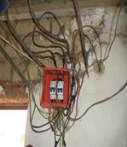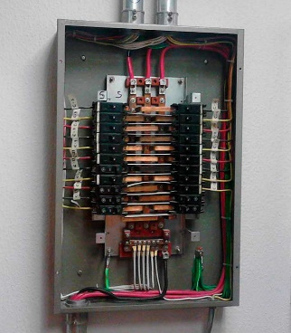  Imagen 11  Imagen 10  - De acuerdo con la información anterior, responda las siguientes preguntas: (Puede responder con ayuda de una persona adulta de la casa)  ¿Cuáles son las consecuencias en los hogares al no cumplir con el código eléctrico?  ¿Por qué es importante que usted y su familia conozcan el código eléctrico?  Imágenes: Apellido, Inicial. (año). Título del trabajo [Tipo]. Recuperado de http://www.www.www.
Indicaciones o preguntas o matrices para auto regularse y evaluarse | - Reviso si realicé todo lo solicitado o me faltó hacer alguna actividad  - ¿Qué sabía antes de este tema y qué sé ahora?  - ¿Qué puedo mejorar de mi trabajo?  - ¿Cómo le puedo explicar a otra persona lo que aprendí?  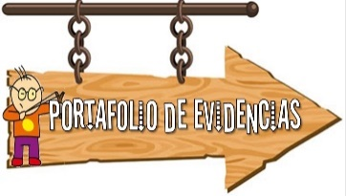  Recuerda que este aprendizaje lo puedes guardar en tu portafolio de evidencias. Eso es de tu elección.  Ahora voy a evaluar el trabajo que realicé:  Revise el aprendizaje de hoy: utilice un según el trabajo logrado. Ubíquelo dentro del cuadro . Solamente puede ubicar su trabajo en un cuadro.  Indicador del Aprendizaje esperado: Comprende la relación entre la normativa y la aplicabilidad de las regulaciones presentes en el código eléctrico.  Nivel de desempeño en que quedé: ___________________________  ¿Cómo puedo mejorar? ___________________________________________________

Con el trabajo autónomo voy a aprender a aprender
Reviso las acciones realizadas durante la construcción del trabajo.
Marco una X encima de cada símbolo al responder las siguientes preguntas
¿Leí las indicaciones con detenimiento?
¿Subrayé las palabras que no conocía?

¿Busqué en el diccionario o consulté con un familiar el significado de las palabras que no conocía?
¿Me devolví a leer las indicaciones cuando no comprendí qué hacer?

Con el trabajo autónomo voy a aprender a aprender
Valoro lo realizado al terminar por completo el trabajo.
Marca una X encima de cada símbolo al responder las siguientes preguntas
¿Leí mi trabajo para saber si es comprensible lo escrito o realizado?
¿Revisé mi trabajo para asegurarme si todo lo solicitado fue realizado?
¿Me siento satisfecho con el trabajo que realicé?
Explico ¿Cuál fue la parte favorito del trabajo?
¿Qué puedo mejorar, la próxima vez que realice la guía de trabajo autónomo
Elaborado por: Asesoría Nacional de Artes Industriales/ Validación Profesor Winner Cháves B- DRE Puntarenas

Fuentes de Información e imágenes

Información tomada de:
- Código Eléctrico de Costa Rica.
- Recuperado de https://www.definicion.xyz/2018/08/proteccion-de-sistemas-electricos.html
- Recuperado de https://definicion.de/conductor-electrico/
- Recuperado de https://www.onulec.com/blog/novedades-onulec/185-tipos-de-canalizaciones-electricas

Fuentes de Imágenes:
- Imagen 1: Recuperado de https://vemaps.com/costa-rica
- Imagen 2: Imagen: Electricasa. Página. Recuperado de https://www.electricasas.com/tablas/tabla-de-conversion-awg-a-mm2/
- Imagen 3: Scheinder electric Página. Interruptores termomagnéticos. Recuperado de https://www.se.com/cr/es/product-range/7229-interruptores-termomagn%C3%A9ticos-qo%28b%29/
- Imagen 4: Pnterest. Dos tipos de inatalaciones eleéctricas. Recuperado de https://www.pinterest.com/pin/682013937294561218/?autologin=true
- Imagen 5: Farayados Tecnología Eléctrica. Recuperado de https://faradayos.blogspot.com/2014/01/tipos-de-canalizaciones-electricas.html
- Imagen 6: Made in China Página. Recuperado de https://huatongcables.en.made-in-china.com/product/BjyEYonlathJ/China-UL-Listed-Single-Core-Copper-8-10-12-14-AWG-Tw-Thw-Wire.html
- Imagen 7: Ingenieria Mecafenix. 2019. Tipos de tableros eléctricos. Recuperado de https://www.ingmecafenix.com/electricidad-industrial/tableros-electricos/
- Imagen 8: Electric Wire & Cable Specialists. Recuperado de https://ewcswire.com/14-awg-3-conductor-vntc-tray-cable-600-volts-ul/
- Imagen 9: Afinidad eléctrica. 2008. Se lanzó en Argentina el programa Casa segura. Recuperado de http://test.afinidadelectrica.com/?p=644
- Imagen 10: El conce cuente. 2012. Informaron a vecinos sobre programa casa segura en Concepción. Recuperado de http://www.elconcecuente.cl/noticia/listado/informaron-vecinos-sobre-el-programa-casa-segura-en-concepcion
- Imagen 11: Instalaciones eléctricas residenciales Blog. 2013. Centros de carga y tableros de distribución. Recuperado de https://instalacioneselctricasresidenciales.blogspot.com/2013/02/centros-de-carga-y-tableros-de.html
- Portafolio de evidencias: Recuperado de https://www.facebook.com/pg/Crecimientopositivo/about/

